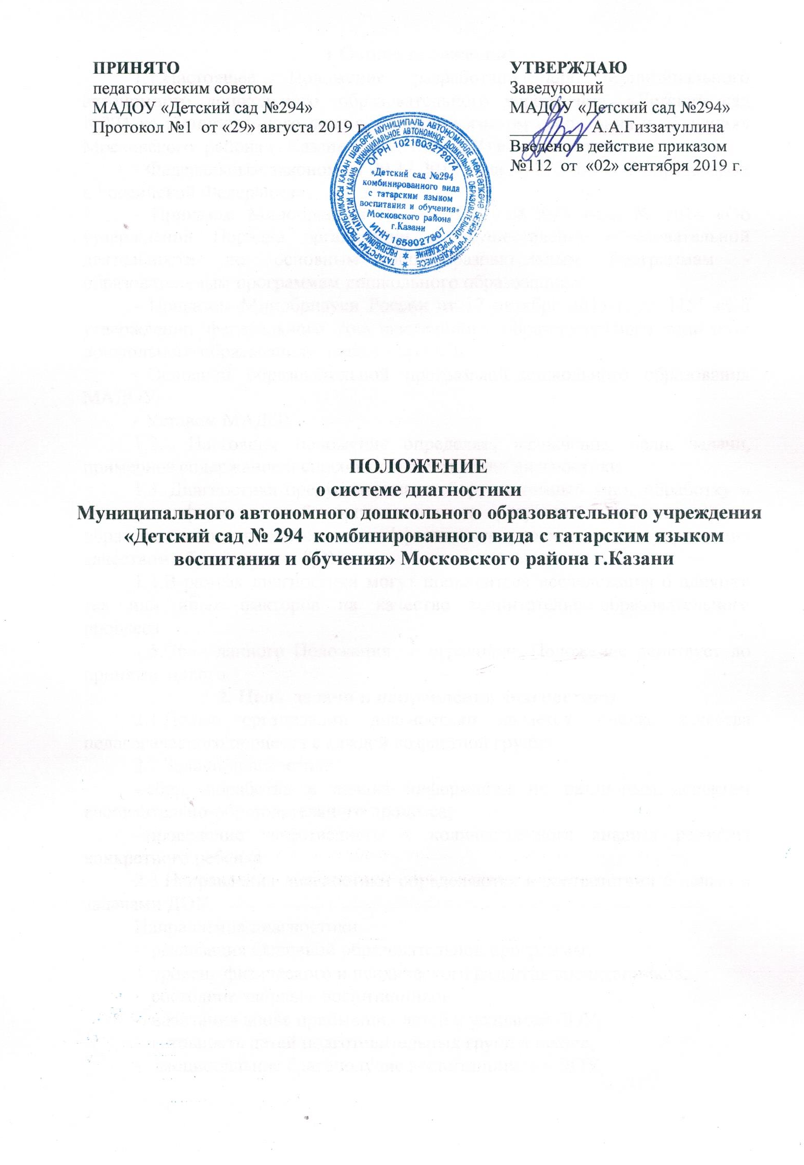
1.Общие положения
1.1.Настоящее Положение разработано для Муниципального автономного дошкольного образовательного учреждения «Детский сад №294 комбинированного вида с татарским языком воспитания и обучения» Московского района г. Казани (далее МАДОУ) в соответствии с:
- Федеральным законом от 29.12.2012 года № 273-ФЗ «Об образовании в Российской Федерации»;
- Приказом Минобрнауки России от 30.08.2013 года № 1014 «Об утверждении Порядка организации и осуществления образовательной деятельности по основным общеобразовательным программам - образовательным программам дошкольного образования»;
- Приказом Минобрнауки России от 17 октября 2013 г. № 1155 «Об утверждении федерального государственного образовательного стандарта дошкольного образования» (далее - ФГОС);
- Основной образовательной программой дошкольного образования МАДОУ;
- Уставом МАДОУ.
1.2. Настоящее положение определяет назначение, цели, задачи, примерное содержание и способы осуществления диагностики.
1.3. Диагностика предусматривает сбор, системный учет, обработку и анализ информации об организации и результатах воспитательно-образовательного процесса для эффективного решения задач управления качеством образования в ДОУ.
1.4.В рамках диагностики могут проводиться исследования о влиянии тех или иных факторов на качество воспитательно-образовательного процесса.
1.5.Срок данного Положения не ограничен. Положение действует до принятия нового.
2. Цель, задачи и направления диагностики
2.1.Целью организации диагностики является оценка качества педагогического процесса в каждой возрастной группе.
2.2.Задачи диагностики:
- сбор, обработка и анализ информации по различным аспектам воспитательно-образовательного процесса;
- проведение качественного и количественного анализа развития конкретного ребенка.
2.3.Направления диагностики определяются в соответствии с целью и задачами ДОУ.
Направления диагностики:
- реализация Основной образовательной программы;
- уровень физического и психического развития воспитанников;
- состояние здоровья воспитанников;
- адаптация вновь прибывших детей к условиям ДОУ;
- готовность детей подготовительных групп к школе;
- эмоциональное благополучие воспитанников в ДОУ;
- уровень профессиональной компетентности педагогов;
- развитие инновационных процессов и их влияние на повышение качества работы ДОУ;
- развивающая предметно-пространственная среда;
- материально-техническое и программно-методическое обеспечение воспитательно-образовательного процесса;
- удовлетворенность родителей качеством предоставляемых ДОУ услуг.
3.Организация диагностики
3.1.Диагностика осуществляется на основе Образовательной программы и годового плана ДОУ.
3.2.В работе по проведению диагностики качества образования используются следующие методы:
- наблюдение (целенаправленное и систематическое изучение объекта, сбор информации, фиксация действий и проявлений поведения объекта);
- беседа;
- проблемная (диагностическая ситуация).
и формы:
- индивидуальная;
- подгрупповая;
-групповая.
3.3.Требования к собираемой информации:
- полнота;
- конкретность;
- объективность;
- своевременность.
3.4.Участники мониторинга
- старший воспитатель;
- педагоги ДОУ;
- воспитанники ДОУ
- педагог-психолог ДОУ;
- учитель-логопед ДОУ;
- музыкальный руководитель ДОУ;
3.5.Диагностика освоения детьми Основной образовательной программы дошкольного образования проводится 2 раз в год - в начале и конце учебного года для проведения сравнительного анализа развития детей.
3.6.Формой отчета являются диаграммы, сводные структурированные таблицы педагогической диагностики.
3.7.Итоги диагностики озвучиваются не позднее 7 дней на заседании Педагогического Совета ДОУ.
3.8.По окончании учебного года на основании диагностических сводных структурированных таблиц по итогам диагностики определяется эффективность проведенной работы, сопоставление с нормативными показателями, вырабатываются и определяются проблемы, пути их решения и приоритетные задачи ДОУ для реализации в новом учебном году с целью оптимизации воспитательно-образовательного процесса.

